**Weboldalak kódolása – Citrusfélék**

A forrásban található egy befejezetlen reszponzív oldal, amely részletesebben bemutatja a citrusféle gyümölcsöket. A mintának és a leírásnak megfelelően módosításokat kell elvégeznie a weboldalakon és a hozzátartozó CSS stíluslapon!

Nyissa meg az index.html, mandarin.html és style.css állományokat és a feladatleírásnak megfelelően végezze el a módosításokat!

1. A weboldalak karakterkódolása utf-8 legyen és állítsa be az oldalak nyelvezetét magyarra! A böngésző fülön megjelenő cím egyezzen meg az oldal főcímével!
2. A Bootstrap stíluslap hozzá lett csatolva a weboldalakhoz, de sajnos a style.css stíluslap nem. A weboldalak fejrészében helyezzen el hivatkozást a css mappában található style.css stíluslapra a már meglévő Bootstrap stíluslap hivatkozása alá!
3. A header HTML elemhez tartozó elemkijelölőt módosítsa úgy, hogy a fejléc magassága legyen 350 pixel nagyságú! A fejléc háttérképének állítsa be a bg2.jpg képfájlt!
4. A főcím elemkijelölőjében állítsa be a következőket:
   1. A háttérszín beállítását módosítsa úgy, hogy a szín 25%-ban legyen áttetsző!
   2. A főcím betűtípusa legyen Verdana, betű színe pedig zöld (#416618)!
   3. A cím legyen félkövér stílusú!
5. Készítsen egy navbar nevű osztálykijelölőt, amely segítségével állítsa be a menü háttérszínét narancssárgára (#fd8800)!
6. A weboldalak menüjét egészítse ki egy új „*További információ*” menüponttal, amely <https://hu.wikipedia.org/wiki/Citrusform%C3%A1k> oldalra mutat! Állítsa be, hogy a linkre kattintva az oldal új lapon jelenjen meg a böngészőben!
7. A 2-es szintű címsorokra a következő formázásokat állítsa be a stíluslapon:
   1. A betű színe és szegély színe egyezzen meg a főcím betűszínével!
   2. Az alcím bal oldalára helyezzen el egy 3 pixel vastag pontozott stílusú szegélyt!
   3. Az alcím legyen kiskapitális stílusú!
   4. Az alcím belső margóját állítsa függőleges irányba 5 pixel nagyságúra, míg vízszintes irányba 15 pixelre!
8. A leggyakoribb citrusféle gyümölcsök jelenleg 2 oszlopos elrendezésben jelennek meg kisméretű, valamint nagyméretű eszközöktől felfele is (wireframe_2oszlopos.png). Módosítsa úgy a rácsszerkezetet, hogy nagyméretű eszközöktől felfele 3 oszlopos elrendezésben jelenjenek meg a gyümölcsök (wireframe_3oszlopos.png)!
9. Mindkét oldalon megjelenő képek legyenek reszponzívak! Továbbá alkalmazza az img-thumbnail osztálykijelölőt is a képekre!
10. A mandarin kimaradt sajnos a gyümölcsök közül, ezért készítse el a többi gyümölcs oszlopához hasonlóan a mandarin oszlopát is, amelyet illesszen be a citro
11. m és pamelo gyümölcsök közé! A kimaradtgyumolcs.txt fájlban találja a szükséges szöveges forrást, a képet pedig az img mappában találja mandarin.jpg néven!
12. A „*Részletesen a mandarinról*” szöveg részletet helyezze el egy külön bekezdésbe, amelyet Bootstrap stílussal igazítson jobb oldalra! A szövegből készítsen egy hivatkozást, amely a mandarin.html fájlra mutat! A hivatkozásra alkalmazza a btn és a btn-outline-success Bootstrap osztálykijelölőket!
13. HTML tag segítségével mindkét oldalon a „*Mandarin*” alcímhez tartozó első bekezdésben emelje ki a „*mandarin*” első előfordulását félkövéren, míg a hozzátartozó, zárójelben található latin kifejezését dőlt stílussal!
14. A 3-as szintű alcímeket igazítsa középre és betűmérete az alapértelmezett betűmérethez képest 30%-kal legyen nagyobb! Az alcímek betűritkításának mértékét állítsa be 1 pixel nagyságúra!
15. Készítsen egy elemkijelölőt a bekezdésekhez! A bekezdések sorkizárt igazításúak legyenek, és első sor behúzásának mértékét állítsa be 15 pixel nagyságúra!
16. Az index.html oldal „*Különleges citrusok*” alcímhez tartozó gyümölcsökből készítsen egy számozatlan felsorolást!
17. A lista elemekhez tartozó elemkijelölőt módosítsa úgy, hogy az elemeket úsztassa balra! A lista elemek bal oldali margóját állítsa be 40 pixel nagyságúra!
18. A mandarin.html oldalon található táblázatban módosítsa a következőket:
    1. A táblázat fejlécében az adatcellákat cserélje le fejléccellákra!
    2. A táblázat fejlécének első sorában lévő cellákat egyesítse!
    3. A table HTML elemre alkalmazza a table és table-striped Bootstrap stílusokat!
    4. A stíluslapban a táblázat elsősorához tartozó stílusdefiníciót bővítse ki úgy, hogy a betűk nagybetűsek legyenek!
19. Ellenőrizze munkáját!
    1. A két HTML oldalt validálja a <https://validator.w3.org/> oldalon! Az eredményről készítsen pillanatképeket, amelyeket mentsen el indexValidalas és mandarinValidalas néven!
    2. A stíluslapot ellenőrizze <https://jigsaw.w3.org/css-validator/> oldalon! Az eredményről készítsen pillanatképet és mentse el styleValidalas néven!

2.rész**: Bootsrap - JavaScript**

1.Vizsgáljuk meg mit valósítanak meg a **table** tag osztályjelőlöi: **d-none, d-md-table** a mandarin.html oldalon:

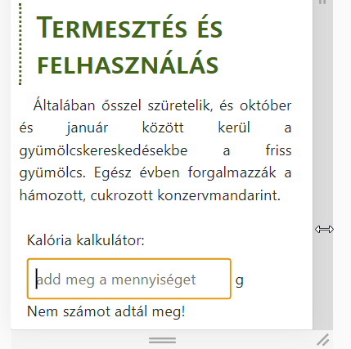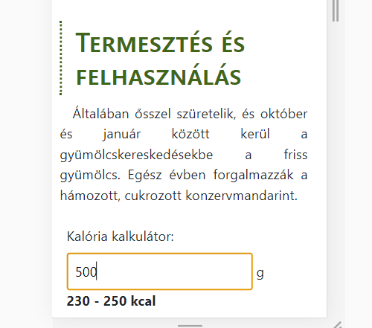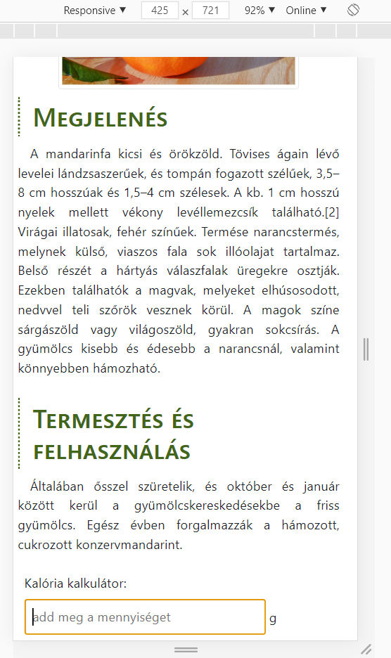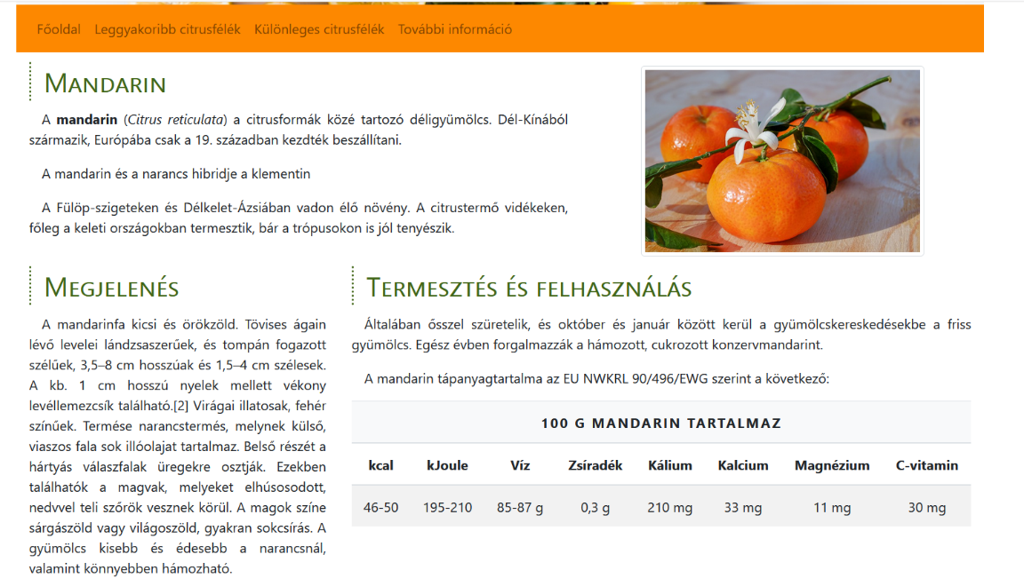2.Az **mandarin.html** oldalon valósítson meg egy **kalória kalkulátort** az alábbi minta szerint. Csak **nagyon kicsi,** vagy **kicsi viewporton** jelenjen meg, vagyis csak akkor amikor nem látszik a táblázat !